**Дата:** 18.05.2022 **Урок:** фізична культура Клас: 3-А

**Вчитель:**Довмат Г.В.

**Завдання: Організовуючі вправи, ЗРВ . Різновиди ходьби та бігу. Вправи з малим м'ячем: метання малого м'яча "із-за спини через плече", на дальність із місця. Рухлива гра "Мисливці і качки".**

**Мета: формувати уміння і навички володіння різними способами рухової діяльності, вести здоровий спосіб життя.**

**Конспект уроку**

**І. ВСТУПНА БЕСІДА**

**1.Правила безпеки під час самостійних занять спортом в домашніх умовах.**

[***https://www.youtube.com/watch?v=Gl04yaXfpLo***](https://www.youtube.com/watch?v=Gl04yaXfpLo)

**ІІ. ОСНОВНА ЧАСТИНА**

**1. Організовуючі вправи, ЗРВ.**

- Виконай комплекс вправ за посиланням

[***https://www.youtube.com/watch?v=DeKliLsY1kc&t=39s***](https://www.youtube.com/watch?v=DeKliLsY1kc&t=39s)

**2**. **Різновиди ходьби.**

- ходьба звичайна (20 с);

- ходьба на носках, руки вгору (15 с);

- ходьба на п’ятах, руки за голову (15с);

- ходьба «як чапля», високо піднімаючи коліна, руки в сторони (15 с);

- ходьба звичайна (10 с).

**3. Різновиди бігу.**

* біг приставними кроками правим та лівим плечем уперед (20 с).
* біг у середньому темпі (1 хв).

[***https://www.youtube.com/watch?v=zFc_K9EPvws***](https://www.youtube.com/watch?v=zFc_K9EPvws)

**4. Вправи з малим м'ячем: метання малого м'яча "із-за спини через плече", на дальність із місця.**

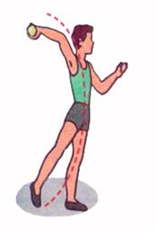 **Техніка метання малого м’яча на дальність з розбігу**

Легкоатлети метають різні снаряди: **спис, диск, молот**.

Ознайомлення з цим видом легкоатлетичних вправ варто розпочинати з **метання малого м’яча способом «із-за спини через плече»**.

Стань обличчям до напрямку метання, ліва нога попереду на повній ступні, а права на крок позаду на носку.(*Якщо ти метаєш лівою рукою, то навпаки*). Руку з м’ячем, зігнуту у лікті, тримай попереду на рівні голови. З цього положення ту ногу, що позаду, опусти на всю ступню і зігни в коліні (носок поверни). Руку з м’ячем  відведи назад, тулуб поверни та нахили. Другу руку, без напруження, направ у ціль. Відчуй себе «Натягнутим луком», швидко випрямляйся і повертай тулуб в напрямі метання. Водночас рукою з м’ячем роби хльосткий кидок над плечем уперед і вгору. М’яч спрямовуй під кутом 450. Щоб зберегти рівновагу зроби стрибок вперед з однієї ноги на другу.

Збільшити довжину польоту м’яча допомагає розбіг.

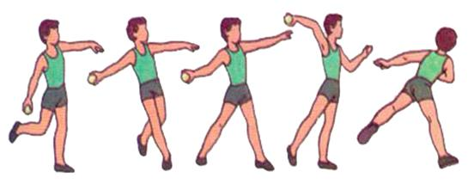

**На дальність польоту м’яча впливають:**

Ø      Початкова швидкість вильоту м’яча.

Ø      Кут вильоту.

Ø      Висота точки, в якій м’яч залишає руку.

[**https://www.youtube.com/watch?v=LEt1BDzsz0k**](https://www.youtube.com/watch?v=LEt1BDzsz0k)

**ІІІ. Заключна частина**

**1. Танцювальна руханка**

- Спробуй виконати танцювальну руханку за посиланням

[***https://www.youtube.com/watch?v=GO9xRYPWgN4***](https://www.youtube.com/watch?v=GO9xRYPWgN4)